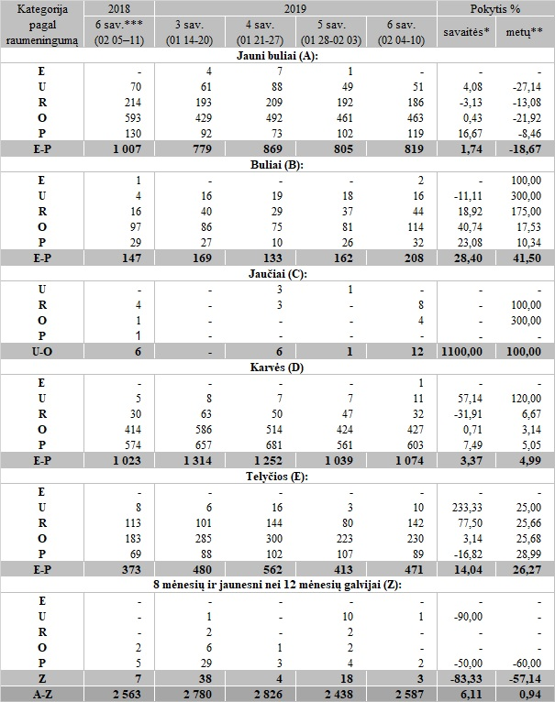

Pastabos:

* lyginant 2019 m. 6 savaitę su 2019 m. 5 savaite  
  \*\* lyginant 2019 m. 6 savaitę su 2018 m. 6 savaite  
  \*\*\* patikslinti duomenys

Šaltinis: ŽŪIKVC (LŽŪMPRIS)  
Parengė V. Žičiūtė, tel. (8 37) 39 78 05